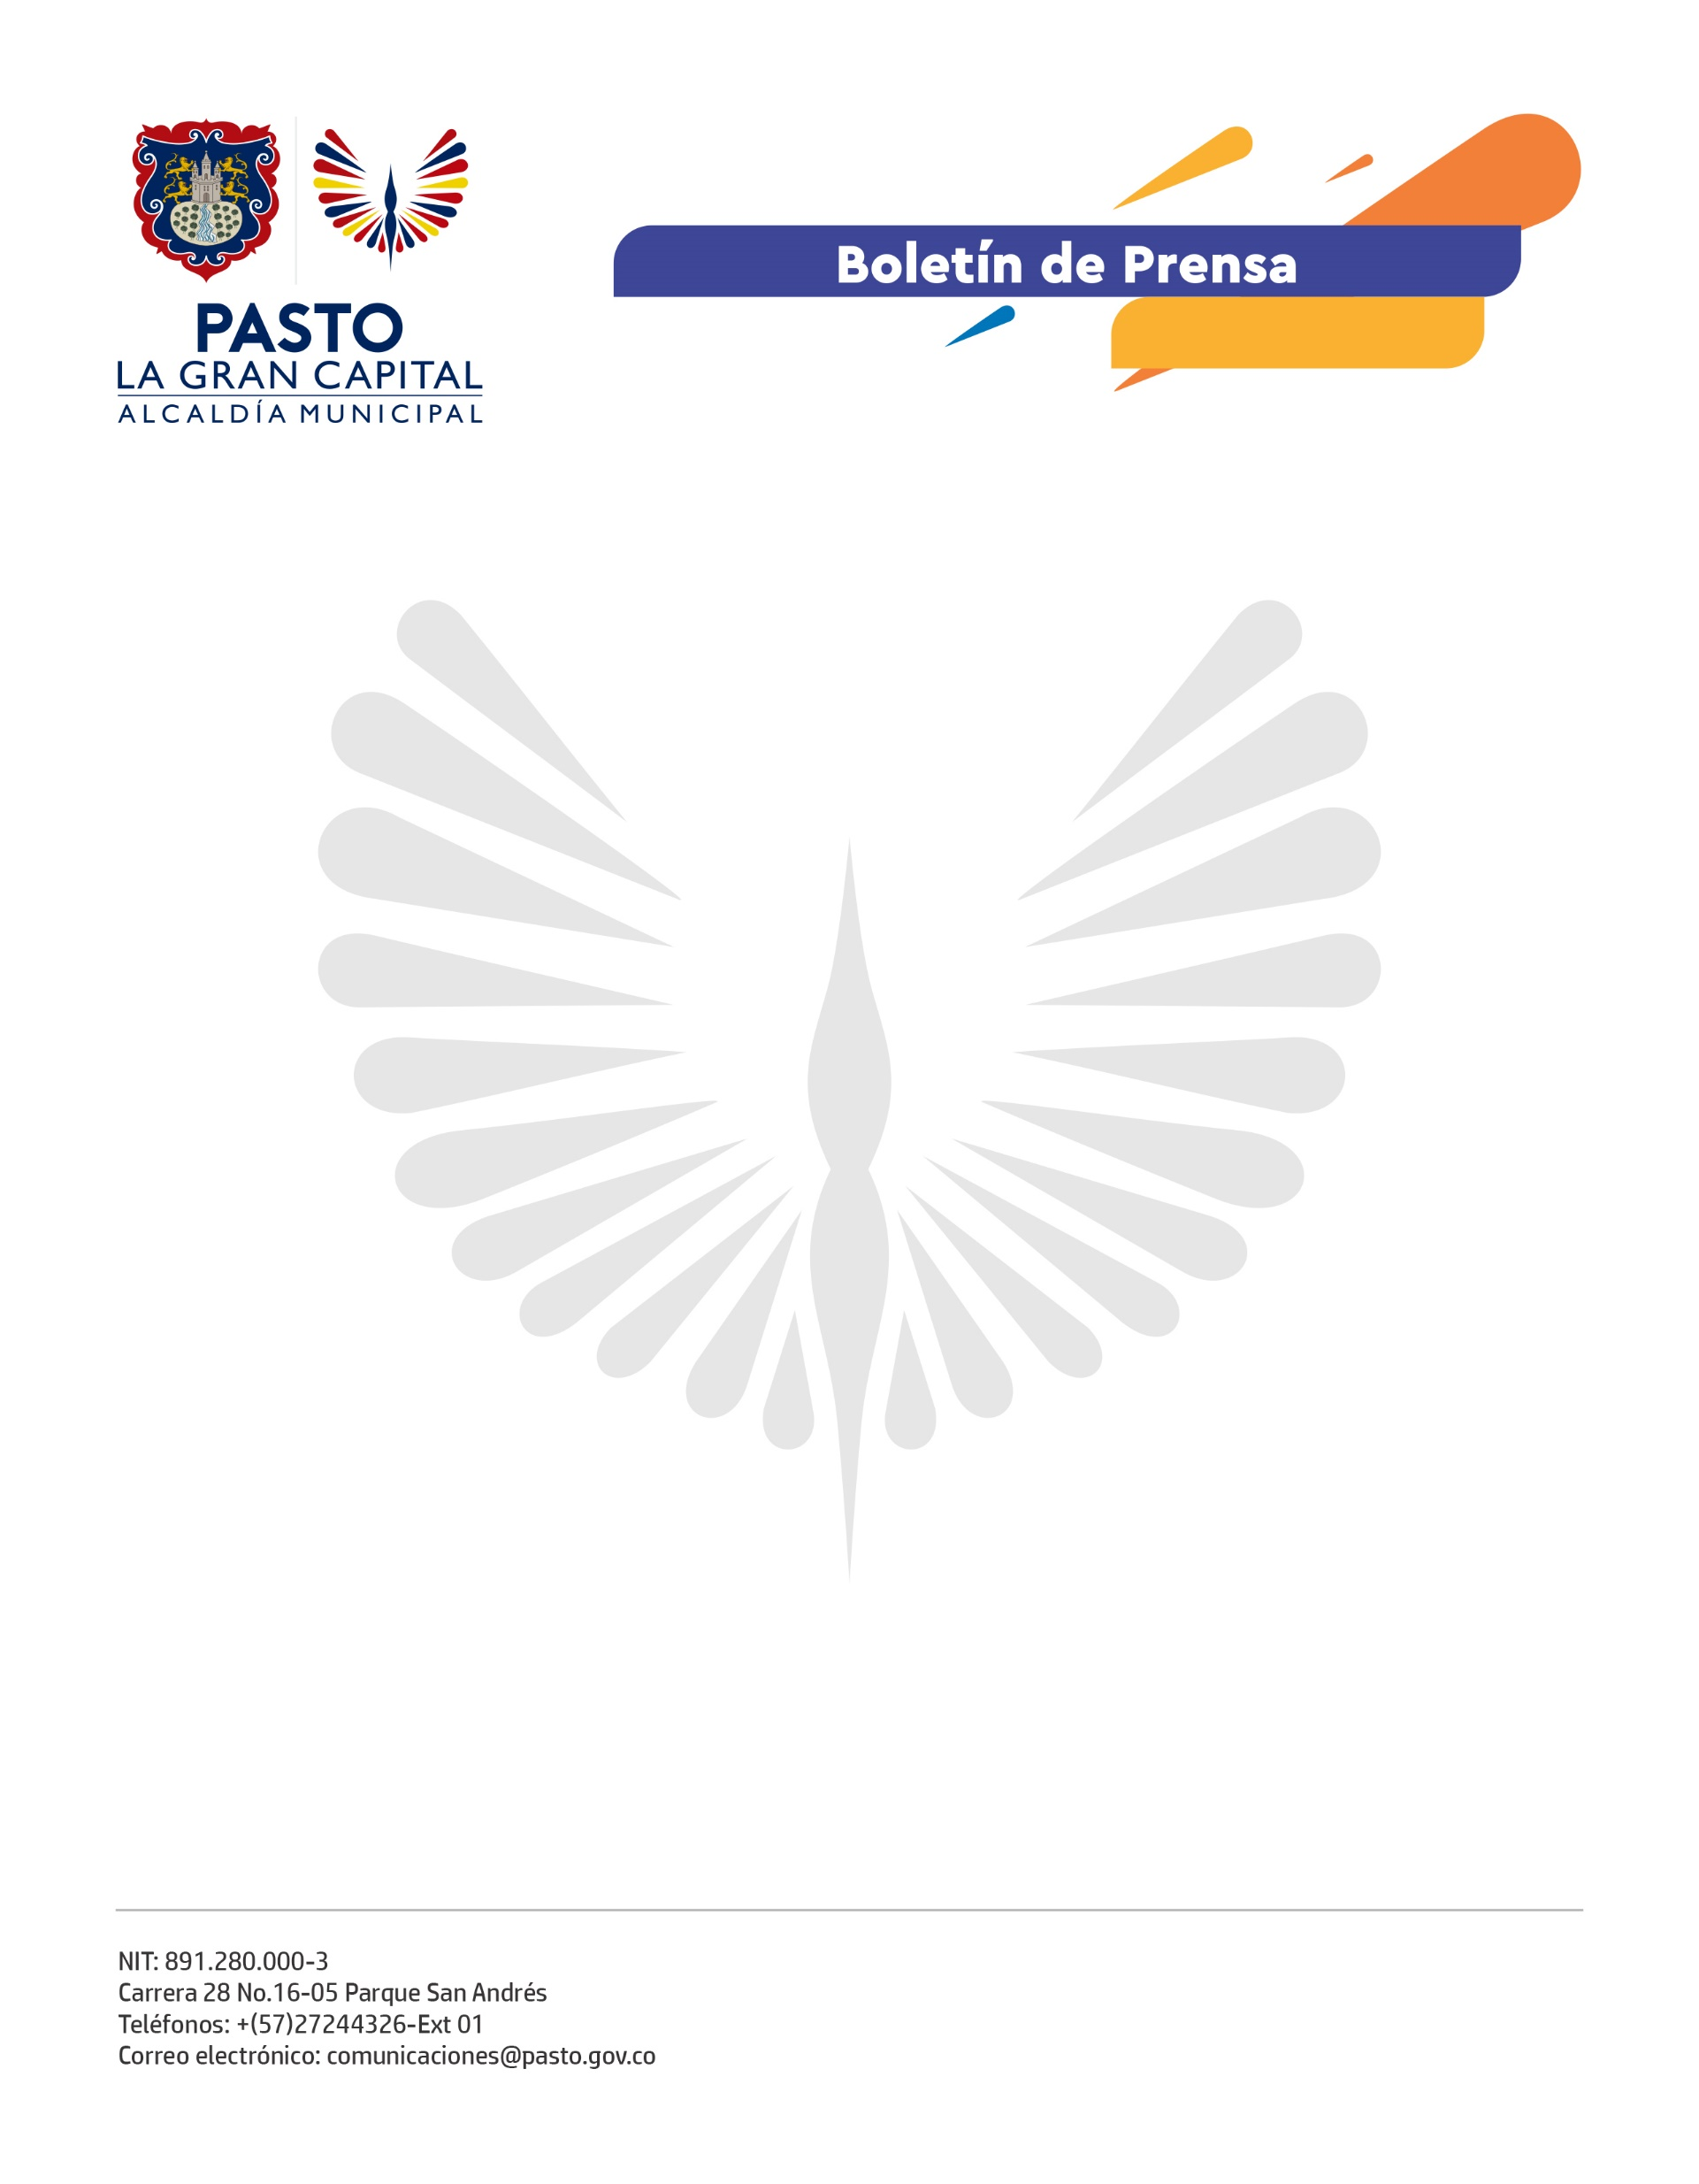
No. No. 230
29 de mayo de 2021

DOMIGO 30 DE MAYO CONTINUA JORNADA NACIONAL DE VACUNACIÓN CONTRA COVID-19 PARA MAYORES DE 55 AÑOS

Con el propósito de avanzar en la vacunación contra el Covid-19 el Ministerio de Salud y Protección Social dispuso que el domingo 30 de mayo continuará la jornada nacional de vacunación, sin agendamiento para las personas mayores de 55 años.

Será una jornada de intensificación en la vacunación, tanto para la primera dosis como para los que tienen pendiente la segunda dosis, sin barreras y sin dificultades.

La Secretaría de Salud de Pasto reitera la invitación a todos los ciudadanos para que participen de esta jornada en el horario de las 7:00 a.m. hasta las 1:00 p.m.

Los 4 puntos de vacunación disponibles son: hospital Civil, Centro Hospital La Rosa, IPS Proinsalud e IPS Sur Salud Sede Norte, donde se garantizará el derecho a la vacuna contra el Covid-19.

